Nota Ringkas: Gaya Hidup Digital
1. Keselamatan Siber & Perlindungan Data

Keselamatan adalah lebih daripada sekadar kata laluan yang kuat.
- Pengesahan Multi-Faktor (MFA): Ini adalah amalan terbaik, memerlukan dua bentuk pengesahan. Ini menjadikannya sangat sukar untuk digodam, berbanding hanya bergantung pada kata laluan sahaja. Contohnya termasuk penggunaan kata laluan dan kod SMS atau cap jari.
- Ancaman Phishing: Phishing ialah cubaan penipuan untuk mendapatkan maklumat sensitif (seperti kata laluan atau kad kredit) dengan menyamar sebagai entiti yang dipercayai. Tanda-tanda serangan Phishing termasuk e-mel yang mendesak, kesilapan ejaan profesional, atau permintaan segera untuk mengklik pautan yang mencurigakan.
- Malware & Ransomware:
  - Malware merangkumi pelbagai perisian hasad.
  - Ransomware adalah jenis Malware yang mengenkripsi fail atau menyekat akses kepada sistem komputer anda. Ia kemudian meminta bayaran (wang tebusan) untuk memulihkan akses tersebut.
  - Nasihat utama: Jangan sekali-kali membayar wang tebusan.

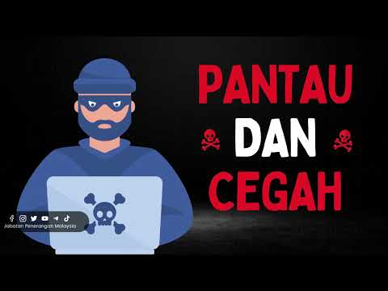

2. Literasi Digital, AI, dan Data Besar
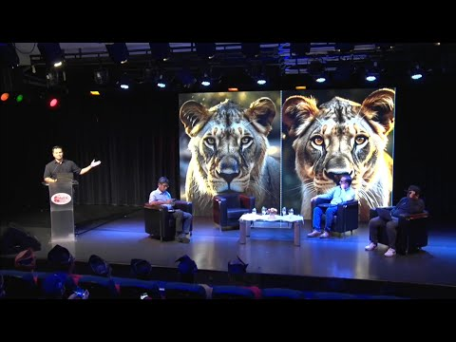
Memahami teknologi baharu yang memacu inovasi adalah penting. Literasi digital memerlukan keupayaan untuk menapis dan menilai maklumat yang dilihat dalam talian untuk mengelakkan penyebaran maklumat palsu.
- Kecerdasan Buatan (AI):
  - Dalam konteks harian, kebanyakan AI adalah Machine Learning (ML). ML ialah program yang belajar daripada data.
  - Artificial General Intelligence (AGI) merujuk kepada AI dengan keupayaan kognitif yang setara dengan manusia, yang masih merupakan teori.
- Data Besar (Big Data): Data Besar ditakrifkan oleh Tiga V utama:
  - Volume: Jumlah data yang sangat besar.
  - Velocity: Kepantasan data dijana, diproses, dianalisis, dan diperlukan untuk bertindak dalam masa nyata.
  - Variety: Pelbagai jenis data (cth: teks, imej, video, dsb.).

3. Etika Digital & Jejak Digital Anda

Setiap interaksi dalam talian meninggalkan kesan.
- Jejak Digital Aktif vs. Pasif:
  - Jejak Aktif: Data yang anda kongsi secara sengaja. Contohnya termasuk pos media sosial atau mengisi borang.
  - Jejak Pasif: Data yang dikumpul secara automatik tanpa sedar anda. Contohnya termasuk lokasi GPS, sejarah pelayaran yang dijejaki oleh kuki.
- Hak Cipta Digital: Sentiasa pastikan anda mempunyai hak untuk menggunakan kandungan (imej, video, muzik) yang anda kongsikan. Menggunakan bahan tanpa kebenaran yang jelas atau tanpa memberikan kredit yang sesuai melanggar undang-undang hak cipta digital. Ini adalah asas Etika Digital.

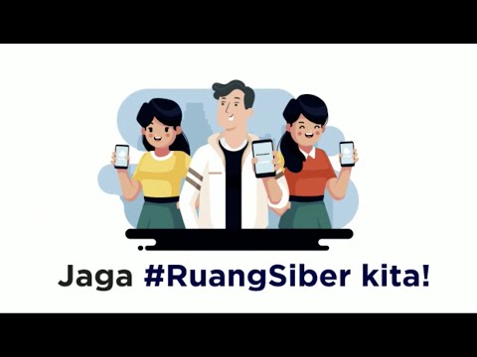

Projek ini bertujuan membina dokumen multimedia interaktif berasaskan web sebagai bahan pembelajaran untuk pelajar sekolah menengah.
- Multimedia: Projek ini menggabungkan pelbagai elemen seperti Imej Grafik/Ilustrasi (untuk Jejak Digital), Video Pendek (embed YouTube mengenai Phishing), Audio/Voice-over (untuk Etika/Hak Cipta atau Machine Learning), dan Butang Interaktif yang dihubungkan kepada Google Forms untuk kuiz.
- Alat Digunakan: Pembangunan menggunakan HTML5 dan CSS3. Penyunting kod utama ialah Visual Studio Code (VS Code).

4. Pelaksanaan Projek

Uji pemahaman anda dengan menjawab Kuiz Gaya Hidup Digital melalui Google Form!

MULA KUIZ

